Généralités sur les fonctions

- Notions de fonctions
Activité 1 p 42
A.1) Fonctions

Définition : D est un sous ensemble de l’ensemble des nombres réels. Définir une fonction f sur D, c’est associer à tout nombre réel x de D un unique nombre réel noté f(x).
On dit que D est le domaine de définition ou l’ensemble de définition de f

Exemple : Faire la somme du carré et du cube d’un nombre réel quelconque.
Au nombre 2, on associe 2²+2^3 = 4+8=12
Au nombre 3, on associe 3²+3^3 = 9 + 27 = 36
Au nombre x, on associe x²+x^3.

Notation : 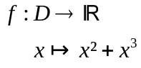 ou f définie sur D par f(x)=x²+x³

A.2) Tableau de valeurs

Le tableau de valeurs de la fonction f donne en première ligne, différentes valeurs de la variable x et en deuxième ligne, les nombres f(x) qui leur sont associés.

x | -2 | -1 | 0 | 1.5 | 2 | 3
f(x) | -4 | 0 | 0 | 5.625 | 12 | 36

Valeurs interdites : dans le cas de cet exemple, la fonction n’a pas de valeurs interdites car la somme du carré et du cube d’un nombre peut être calculée pour tous les nombres réels. Mais lorsque la fonction est un quotient de deux valeurs algébriques, un réel qui annule le dénominateur est une valeur interdite.
De même lorsque la fonction fait intervenir une racine carrée d’une valeur algébrique, les réels qui rendent cette valeur algébrique négative sont des valeurs interdites.

Exemples : 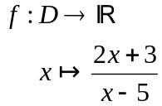 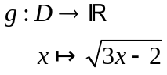
f n’est pas définie pour x=5. g n’est pas définie pour 3x-2<0. Le domaine de définition de g est ]2/3 ;+infini[

A.3) Image, antécédents.

Définition : Soit une fonction f et un nombre x appartenant à l’ensemble de définition de f.
L’image de x par la fonction f est le nombre f(x)
Le nombre x est un antécédent du nombre f(x).

Exemple :
Pour la fonction f ci-dessus
12 est l’image de 2 par f
2 est un antécédent de 12 par f.

Méthode : Pour calculer l’image d’un nombre, on remplace x par la valeur donnée puis on fait le calcul.
Pour calculer le(s) antécédents du nombre c par la fonction f, on résout l’équation
f(x) = c.
Exemple : f définie sur R par f(x)=x²+11 Trouver les antécédents de 2 par f c’est résoudre l’équation f(x)=2

- Courbe représentative et résolution graphique

Animation GEOGEBRA

Remarque : Lorsqu’on veut représenter une grandeur en fonction d’une autre, on place en ordonnée la grandeur étudiée et en abscisse la grandeur dont elle dépend.

Exemple : Représenter
L’aire d’un carré en fonction de la longueur de son côté
Le nombre de naissance en France en fonction de l’année. ( Etude entre 1900 et 2000)

Définition : Le plan est muni d’un repère (O,I,J). La courbe représentative d’une fonction est l’ensemble des points du plan dont l’abscisse est un nombre de l’ensemble de définition et dont l’ordonnée est exactement l’image de l’abscisse.

M (x,y) est un point de la courbe Cf si et seulement si x Df et y=f(x).

Illustration :

Remarque : Puisqu’il n’y a qu’une seule image pour un nombre donné, il ne peut pas y avoir de retour arrière d’une fonction.
Exemple :

Exercice 9 p 62

Lecture de l’image et de ou des antécédents d’un nombre donné :

Lecture de l’image d’un nombre donné
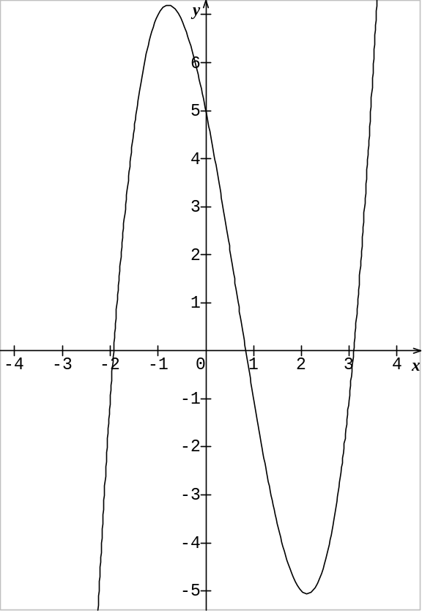 | Rechercher l’image de -1 ;  - . . . . . . . . . . . . . . . . . . . . . . . . . . . . . . . . . . . . . . . . .. . . . .  - . . . . . . . . . . . . . . . . . . . . . . . . . . . . . . . . . . . . . . . .  . . . . . . . . . . . . . . . . . . . . . . . . . . . . . . . . . . . . . . . .  . . . . . . . . . . . . . . . . . . . . . . . . . . . . . . . . . . . . . . . . .  Lire f(0)  - . . . . . . . . . . . . . . . . . . . . . . . . . . . . . . . . . . . . . . . . .  . . . . .
Les images se lisent sur l’axe des ordonnées, donc on commence de l’axe des abscisses.

Lecture des antécédents d’un nombre donné k ou résolution graphique de l’équation 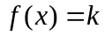
Rechercher les antécédents de -1 s’ils existent :

- . . . . . . . . . . . . . . . . . . . . . . . . . . . . . . . . . . . . . . . .

- . . . . . . . . . . . . . . . . . . . . . . . . . . . . . . . . . . . . . . . . .

. . . . . . . . . . . . . . . . . . . . . . . . . . . . . . . . . . . . . . . .

. . . . . . . . . . . . . . . . . . . . . . . . . . . . . . . . . . . . . . . . .

Donner un encadrement de longueur 0,5 des solutions de f(x)=2 :
- . . . . . . . . . . . . . . . . . . . . . . . . . . . . . . . . . . . . . . . ..

- . . . . . . . . . . . . . . . . . . . . . . . . . . . . . . . . . . . . . . . . .

. . . . . . . . . . . . . . . . . . . . . . . . . . . . . . . . . . . . . . . . .

. . . . . . . . . . . . . . . . . . . . . . . . . . . . . . . . . . . . . . . . .

Les antécédents se lisent sur l’axe des abscisses.
- Variation d’une fonction

Définition :Une fonction f est croissante sur [a ;b] lorsque pour tout x₁ et x₂ de l’intervalle [a ;b] tels que x₁ < x₂ alors f(x₁)f(x₂) (f conserve l’ordre sur [a ;b] ou deux nombres et leurs images sont rangés dans le même ordre))
Une fonction est décroissante sur [a ;b] lorsque pour tout x₁ et x₂ de l’intervalle [a ;b] tels que x₁ < x₂ alors f(x₁)f(x₂) (f renverse l’ordre sur [a ;b])

Représentation graphique

Lorsqu’une fonction est croissante sur [a ;b] alors sa courbe représentative « monte » sur [a ;b], de même lorsqu’une fonction est décroissante sur un intervalle alors sa courbe représentative descend sur cet intervalle.

Exemple
Soit la fonction g définie sur [-2.5 ; 5] par g(x)=x^3/3-x²-3x+3

g est croissante sur [-2.5 ;-1] puis croissante ….

Définition : Soit c un élément de [a ; b] dire que f( c) est le maximum de f sur [a ;b] c’est dire que f(c ) est la plus grande valeur de la fonction : pour tout x de [a ;b] f(x)f( c).
Soit d un élément de [a ; b] dire que f(d) est le minimum de f sur [a ;b] c’est dire que f(d ) est la plus petite valeur de la fonction : pour tout x de [a ;b] f(x)f( c).

Exemple
Soit la fonction g définie sur [-2.5 ; 5] par g(x)=x^3/3-x²-3x+3

g est croissante sur [-2.5 ;-1] puis croissante ….

Tableau de variation

Le tableau de variation d’une fonction est un tableau 2 lignes qui indique les plus grands intervalles sur lesquels f est strictement croissante (flèche montante)
lesquels f est strictement décroissante (flèche descendante)

Exemple
Soit la fonction g définie sur [-2.5 ; 5] par g(x)=x^3/3-x²-3x+3

g est croissante sur [-2.5 ;-1] puis croissante ….

x | -2,5 -1 3 5
g(x) | g(-1) 5  -1 -6

g(-1)=4+2/3
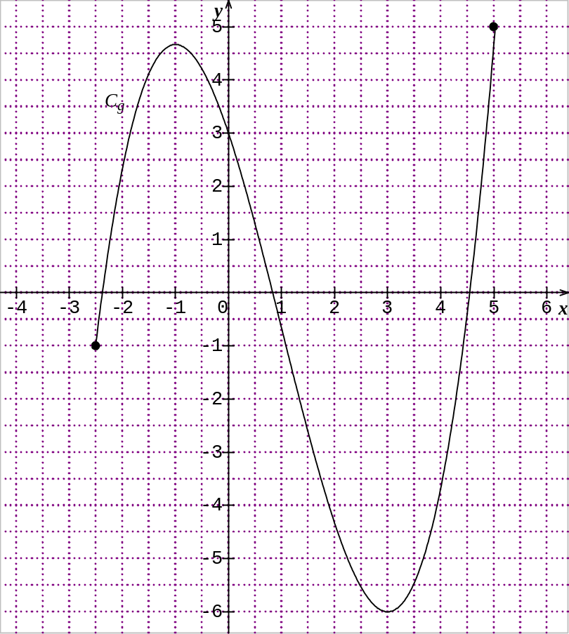

- Tableau de signes et inéquation

Définition : On appelle « zéro » d’une fonction, les abscisses des points d’intersection de sa courbe représentative et de l’axe des abscisses. Ce sont les antécédents de zéro par cette fonction.

Définition : Le tableau de signes d’une fonction est un tableau deux lignes. La première comporte les bornes de l’intervalle de définition et les zéros de la fonction. La deuxième indique le signe de la fonction sur chaque intervalle indiqué.

Exemple :

La courbe ci – dessous représente la fonction  définie sur l’intervalle [-5 ; 7]

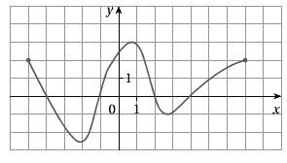

- Résolution de l’inéquation 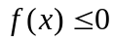 à l’aide du tableau de signes :
Solution = [-4 ;-1]U[2 ; 4]

- Résolution de l’inéquation 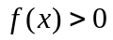 à l’aide du tableau de signes :
Solution = [-5 ;-4[ U ]-1 ; 2[ U ]4 ;7]

Inéquation f(x) > k où k est un réel non nul.
Dans ce cas, le tableau de signes ne permet pas de résoudre l’inéquation.

Méthode : Pour résoudre graphiquement l’inéquation f(x) > k, on trace la droite delta d’équation y = k. Les solutions sont les abscisses des points de la courbe situés au dessus de la droite.

La courbe ci-dessous représente la fonction définie sur [-2 ; 3,5].  Résolution graphique de l’inéquation 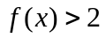  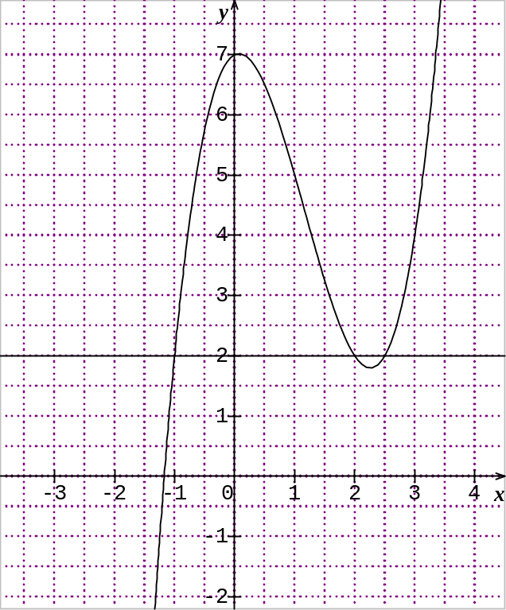 | La courbe ci-dessous représente la fonction définie sur [-2 ; 3,5].  Résolution graphique de l’inéquation

La courbe ci-dessous représente la fonction définie sur [-2 ; 3,5].  Résolution graphique de l’inéquation | La courbe ci-dessous représente la fonction définie sur [-2 ; 3,5].  Résolution graphique de l’inéquation

E. Résolution graphique de l’équation f(x)=g(x)
Méthode : Résoudre l’équation f(x)=g(x), c’est . . .
. . . chercher les x tels que f(x)=g(x)
. . . chercher les abscisses qui ont la même image par f et par g
. . . relever les abscisses des points d’intersection des deux courbes.
Exemple : Soit 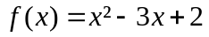 et 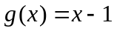 deux fonctions définies sur .
Résoudre graphiquement l’équation f(x)=g(x)
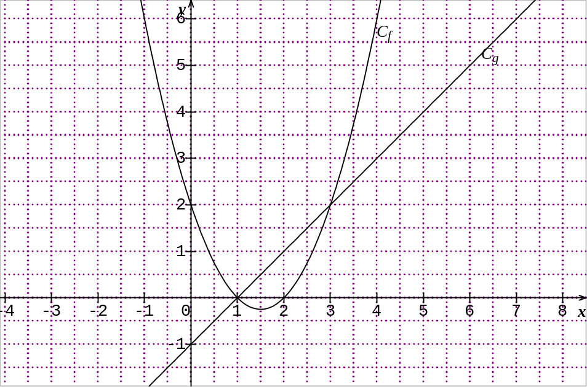
Les coordonnées du premier point d’intersection des deux courbes C_{f} et C_{g} sont (1,0)
c'est-à-dire f(1)=0 et g(1) =0 d’où f(1) = g(1).

Les coordonnées du deuxième point d’intersection des deux courbes sont (3,2).
c'est-à-dire f(3)=2 et g(3)=2 d’où f(3)=g(3).

Phrase réponse : Les deux solutions de l’équation x²+3x+2=x-1 sont 1 et 3.

Remarque : L ’équation f(x) = k est un cas particulier de l’équation f(x)=g(x) .
En effet si g est constante, alors il existe un nombre k tel que pour tout x, g(x) = k. Pour résoudre graphiquement f(x)=k, il faut tracer la deuxième fonction constante égale à k puis chercher les abscisses des points d’intersection des deux courbes.

